Seminární práce
Slova nadřazená a podřazená
Nadřazená kostka
Didaktika mateřského jazyka A
Univerzita Palackého Olomouc, Pedagogická fakulta

Martin Jašek
3. ročník
U1st, prezenční forma
Hoď si své slovo nadřazené
Slova nadřazená a podřazená
Pomůcky: papírky s napsanými slovy podřazenými a nadřazenými, kostka se slovy nadřazenými. (Stromy, ryby, hmyz, rostliny, obilí, domácí zvířata) Papírky s čistou sítí kostky jsou uvedeny v příloze na tisknutí.
3. třída
Žák hodí kostkou a padne mu slovo nadřazené, ke kterému poté přiřadí slovo podřazené, ze kterých má na výběr.
Žáci to mohou hrát po dvojicích jako soutěž, kdo bude mít první poskládané všechny slova. (můžeme použít i druhou kostku, aby byla aktivita rychlejší)
Nebo můžeme tuto aktivitu využít jako opakující cvičení a hází si pouze jedno dítě s kostkou v lavici a přiřazuje slova. Jakmile to má přihlásí se a učitel mu může zkontrolovat, jestli má všechno přiřazeno správně.
Je tu také možnost využít tuto pomůcku u tabule. Vybrané dítě přijde ke stolu učitele a hodí kostkou. Poté podle slova nadřazeného pověsí slovo podřazené na tabuli pod to samé slovo nadřazené, které je tam buď pověšené nebo napsané. Slova podřazená, také můžeme psát, a nebo pomocí magnetek je pověsit na tabuli. Ostatní děti zatím můžou vymýšlet další slova podřazená a kontrolovat, jestli je to na tabuli správně.
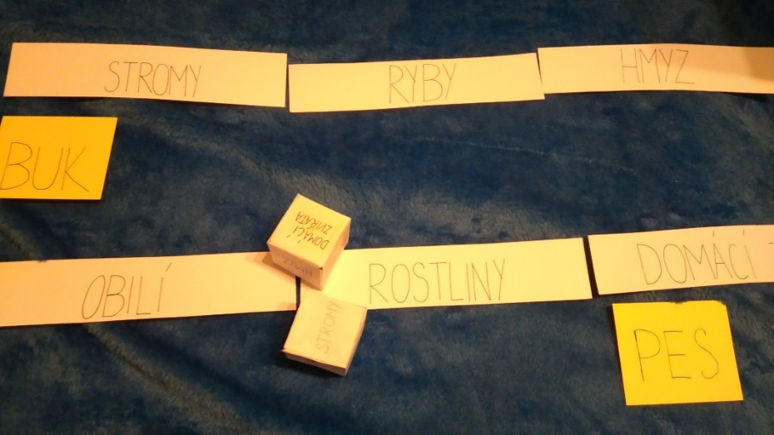

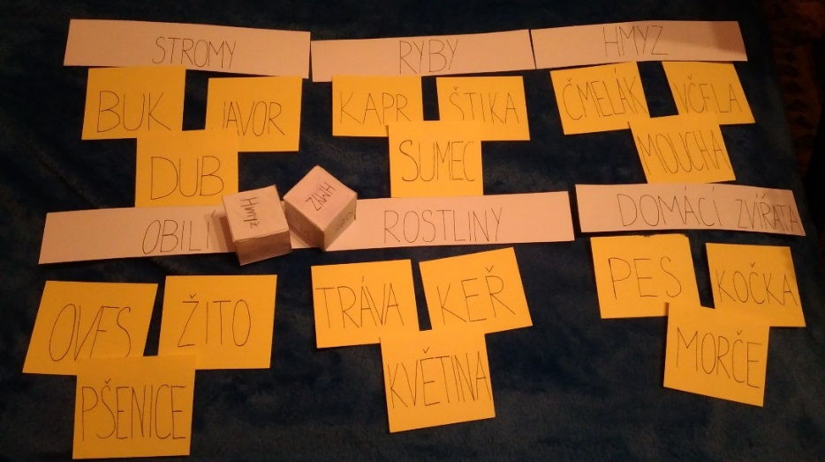

Kostka, slovo, věta
Skladba věty
3. třída
Děti hodí kostkou a padne jim slovo nadřazené. Na toto slovo vymyslí slovo podřazené a potom ho použijí ve větě.
Př. Hodí slovo hmyz – Brouk – Viděl jsem brouka lézt po podlaze.
Házej, skládej, určuj
Skladba věty, procvičování základních gramatických kategorií
4. ročník
Rozšíření předchozí aktivity s tím, že mohou žáci složit větu a poté určovat slovní druhy, popřípadě i gramatické kategorie slova, které použili ve větě.
Př. Viděl jsem brouka lézt po podlaze.
Brouka – 4.p, č. j., r. m., životný, vzor - pán

